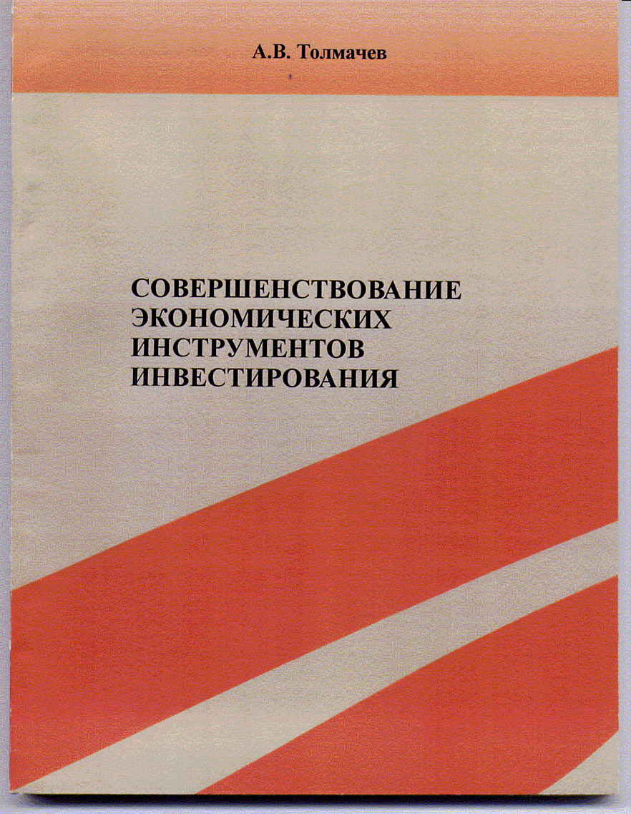

Толмачев А.В. Совершенствование экономических инструментов инвестирования. – М.: РИПОЛ, 2008.

